Հավելված N5

ՀՀ բնապահպանության նախարարի

5 օգոստոսի 2014թ. 218-Ն հրամանի
Ա Ն Ձ Ն Ա Գ Ի Ր
<<ՕՁԻ ՊՈՐՏ>>
ԲՆՈՒԹՅԱՆ ՀՈՒՇԱՐՁԱՆԻ
- Դասակարգումը՝
Տիպ` Բնապատմական
- Տեղադիրքը և աշխարհագրական կոորդինատները
Գտնվում է Լոռու մարզի Արդվի համայնքի արևելյան մասում, Հովնան Օձունեցու կաթողիկոսի մատուռից 120 մ. հյուսիս-արևմուտք: Կոորդինատներ՝ X-465569,09; Y-4542843,80*:
Սահմանային կետ | Կոորդինատներ*
Ա | X | 465392,57
Ա | Y | 4542970,04
Բ | X | 465631,09
Բ | Y | 4542860,55
Գ | X | 465594,22
Գ | Y | 4542801,34
Դ | X | 465307,11
Դ | Y | 4542882,34
*Կոորդինատային համակարգը՝ Pulkovo 1942, մետրական ցանցով
- Նկարագրությունը, չափագրությունը և վիճակը
- Երկրաբանական տեսակետից իրենից ներկայացնում է միջին էոցենի հասակի (48,6-37,2 միլիոն տարի ընկած ժամանակահատված) կրաքարերից, մասամբ կարմրավուն ավազաքարերից գոյացում: Ըստ ավանդապատման այդտեղ Հովհան Օձնեցին քարացրել է վիշապ օձին, որից հիվանդություններ բուժելու հատկությամբ օժտված ջուր է կաթում և մարդիկ երկրպագել են այդ հեթանոսական օձ-աստծուն:
- Ժայռի երկարությունը մոտ 300մ է, եռանկյունաձև, որի մեջ նշված գոյացությունը սկսվում է գետնից, ունի մոտ 100մ երկարություն, 0.5-1 մ լայնություն և ձգվում է 30⁰ անկյան տակ:
- Սահմանների և պահպանման գոտու նկարագրությունը, մակերեսը, քարտեզ-հատակագիծը
- Ըստ Հավելվածում ներկայացված սխեմատիկ քարտեզի` տարածքի հյուսիսային Ա հանգուցակետը գտնվում է Հովնան Օձունեցու մատուռից 55մ հյուսիս-արևմուտք, որտեղից սահմանագիծը հարավ-արևմտյան ուղղությամբ անցնելով 263,0մ՝ միանում է Բ կետին, որից հետո, թեքվելով դեպի հարավ-արևմուտք, ձորակով իջնում է 69,3մ ու միանում Գ կետին: Գ կետից սահմանագիծը գետակով, հոսանքին հակառակ հյուսիս-արևմտյան ուղղությամբ անցնում է 297,9մ ու միանում Դ կետին, որից հետո հյուսիս-արևելյան ուղղությամբ անցնելով 122,9մ՝ միանում է Ա հանգուցակետին:
- Պահպանման գոտու ընդհանուր մակերեսը կազմում է 2,5 հա, ծովի մակերևույթից բարձրությունը՝ 1350-1425մ: Պահպանման գոտու սահմանագծի ընդհանուր երկարությունը 753,1մ է, հյուսիսից հարավ ձգվածությունը՝ 155մ, արևելքից արևմուտք ձգվածությունը՝ 328մ:
- Տվյալներ սեփականատիրոջ և հողօգտագործողի մասին
Արդվի գյուղական համայնք:
- Պահպանության և օգտագործման ռեժիմի առանձնահատկությունները
    - <<Բնության հատուկ պահպանվող տարածքների մասին>> Հայաստանի Հանրապետության օրենքի 19-րդ հոդվածի համաձայն արգելվում են՝
ա. երկրաբանական ուuումնաuիրության աշխատանքները (հողային ծածկույթի խախտումով),
բ. oգտակար հանածոների հանքավայրերի, երևակումների շահագործումը, հորատանցքերի փորումը,
գ. շինարարական և պայթեցման աշխատանքներ
դ. բնության հուշարձանի արտաքին տեսքը խաթարող ցանկացած գործունեություն:
    - Թույլատրվում է`
ա. ճանաչողական զբոսաշրջության կազմակերպումը.
բ. ուսումնաարտադրական պրակտիկաների անցկացումը.
գ. զբոսաշրջիկների և այցելուների սպասարկման ծառայությունների կազմակերպումը:
- Տվյալներ պահպանություն իրականացնող սուբյեկտի մասին
ՀՀ Լոռու մարզի Արդվի գյուղական համայնք:
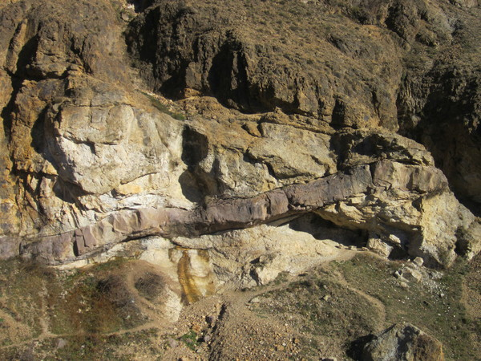

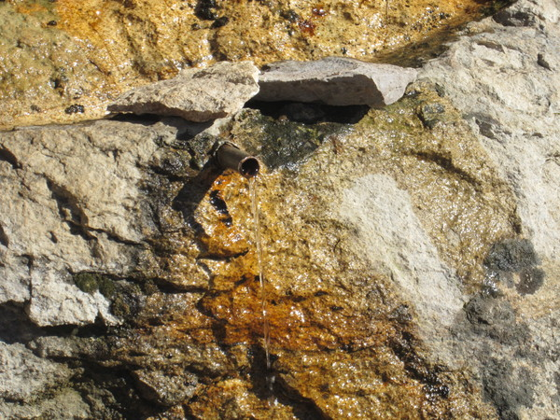
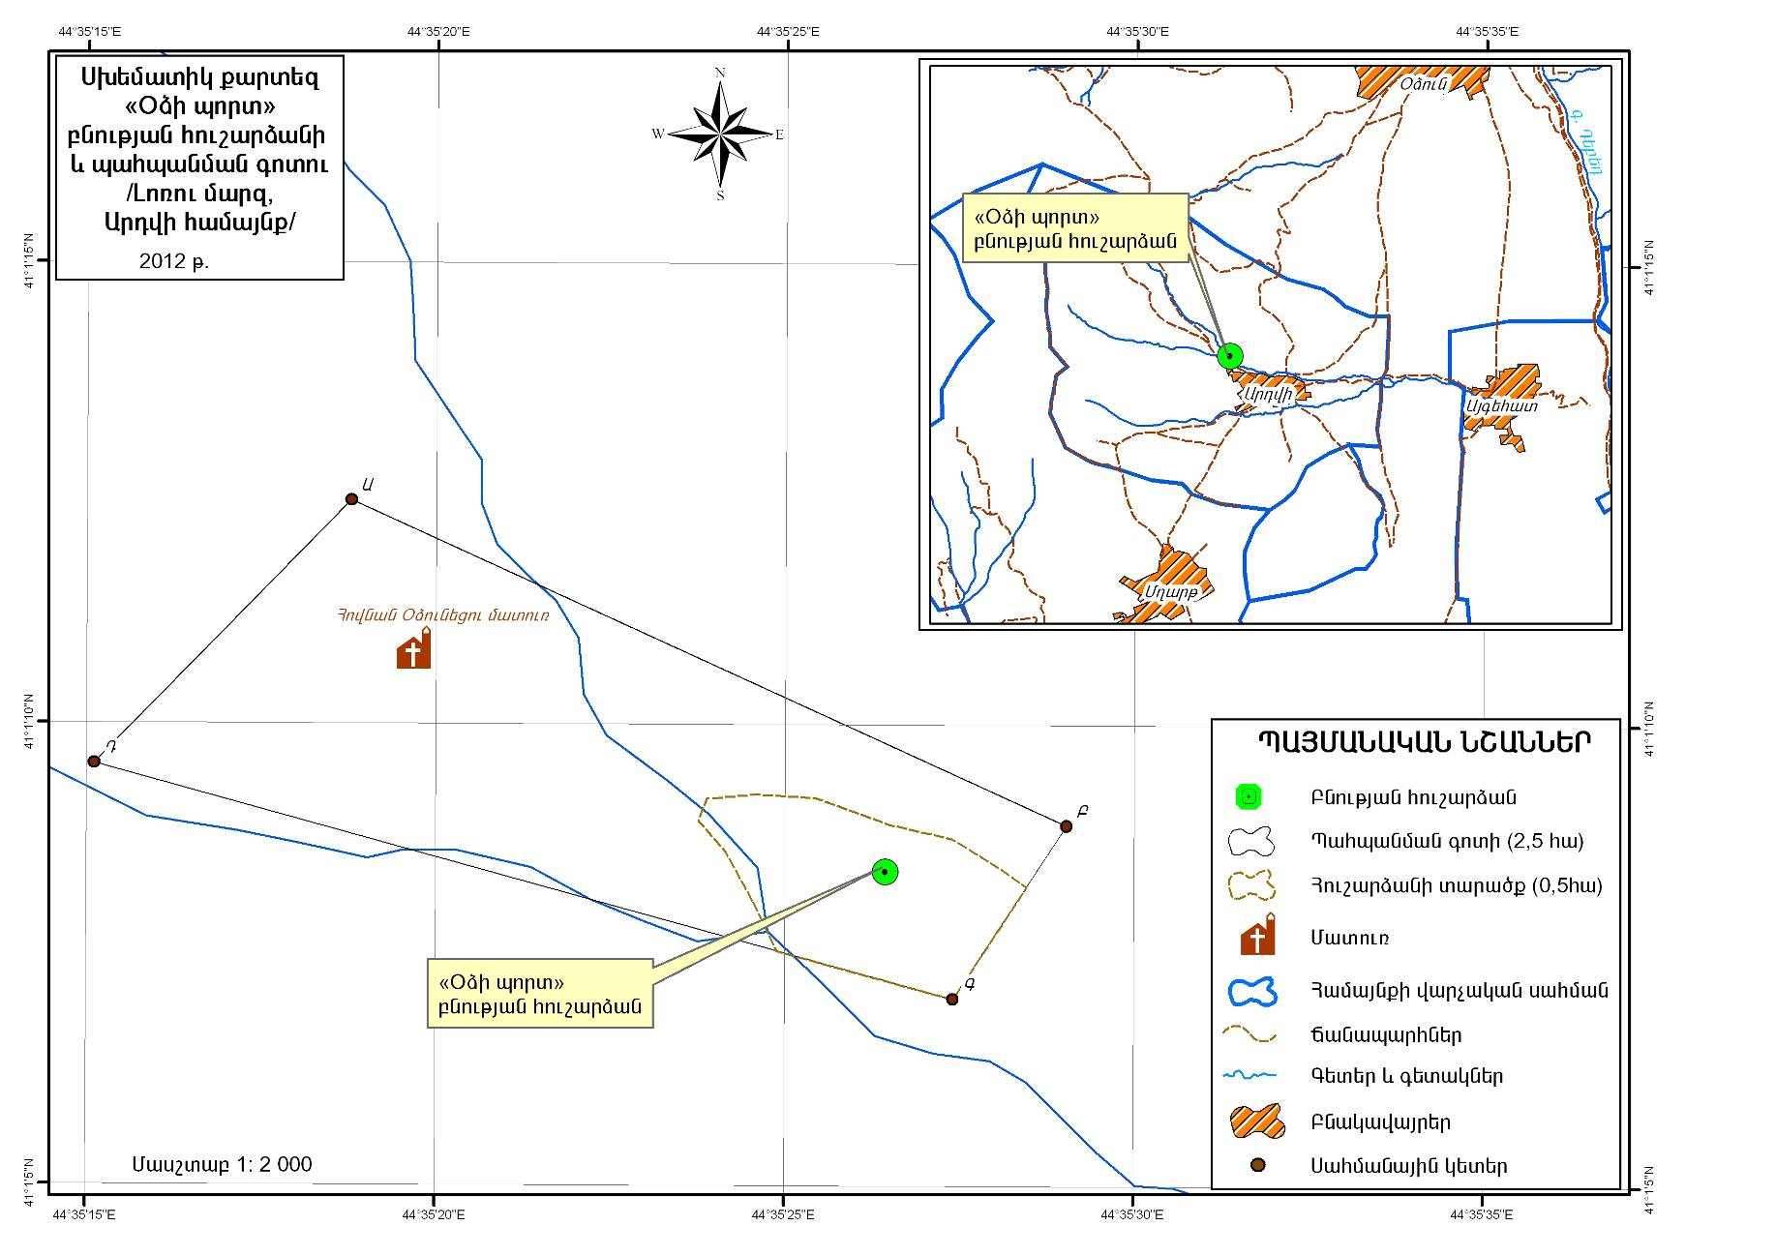
Հավելված
<<Օձի պորտ>>բնության
հուշարձանի անձնագրի

